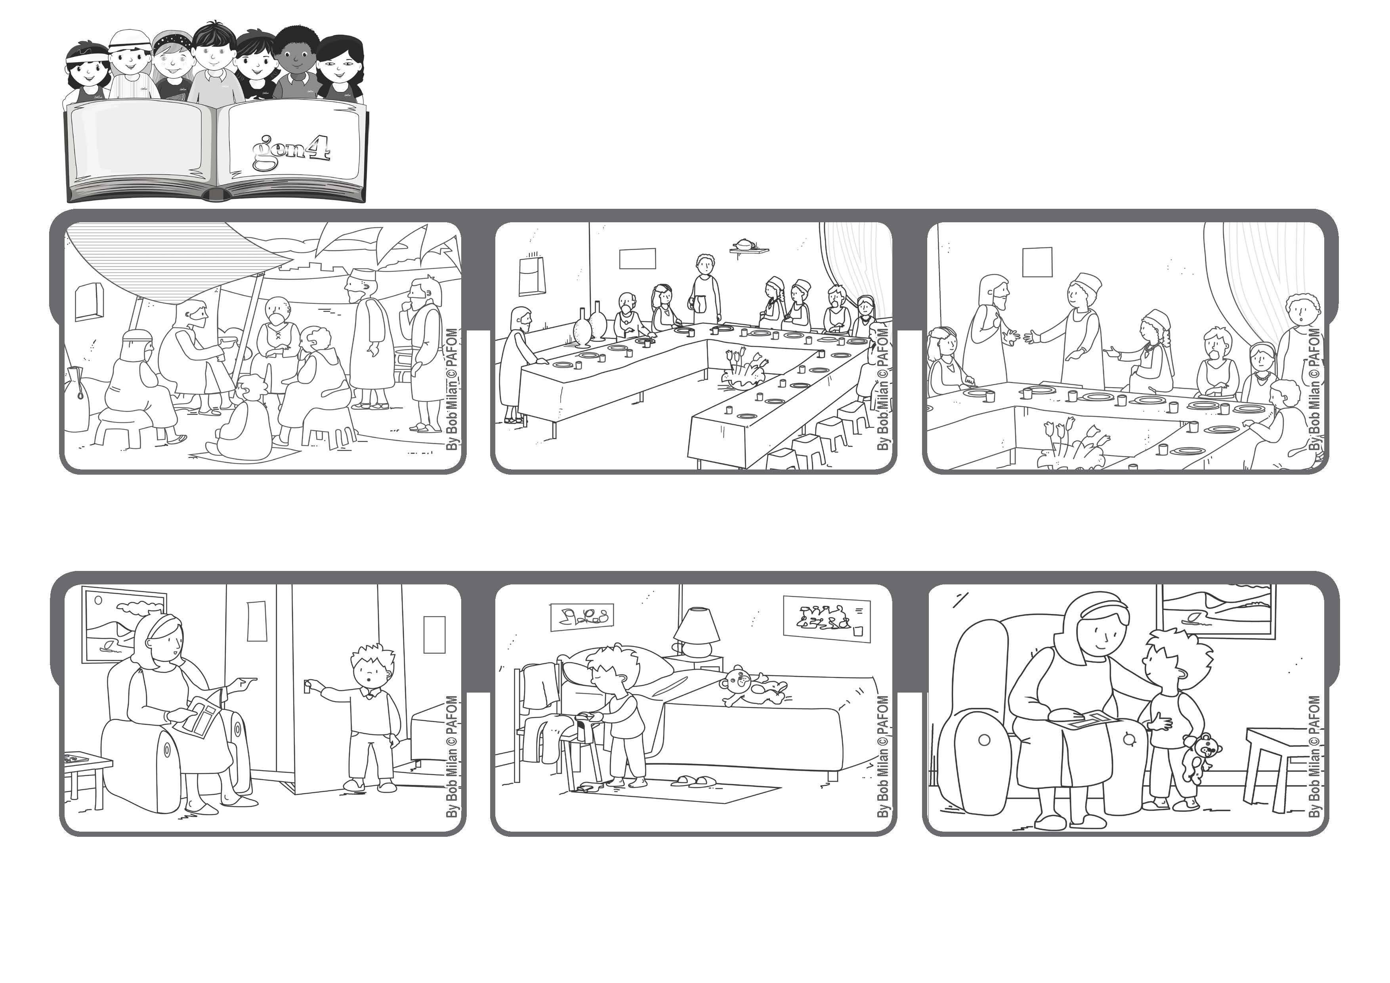
Dezembro 2020
“O Senhor é minha luz e minha salvação;
de quem terei medo?” (Sl 27,1)
Palavra de vida
Confiem em mim
Ele sempre o iluminou, protegeu e libertou. Nós também devemos confiar em Deus, o Seu amor por nós é como um sol que nunca se põe.
Do mesmo modo, eu não fiquei com raiva do meu colega. Fui tomar a injeção sem medo”.
Experiência de Bernard.
O povo judeu viveu muitas desventuras, como quando estava no exílio, em terras estrangeiras, longe de sua pátria.
Muitos ficaram com raiva daquele colega porque a injeção era muito dolorosa. Lembrei-me de Jesus. Ele não ficou com raiva daqueles que o puseram na cruz e O fizeram sofrer.
“Um colega adoeceu de uma doença infecciosa, por isso todas as crianças da turma tiveram de ir ao médico tomar uma injeção.
Naqueles momentos tão tristes e difíceis, experimentou que Deus nunca o abandonou.
”© PAFOM, Desenhos e textos elaborados pelo Centro Gen4”
Os gen4 são as crianças do Movimento dos Focolares, fundado por Chiara Lubich.

